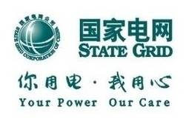

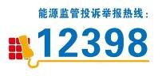
告知书十：暂停、暂停恢复
浙电营11-2021

用电业务办理告知书
(适用业务：暂停、暂停恢复)

尊敬的电力客户：
欢迎您到国网浙江省电力有限公司办理用电业务，为了方便您办理业务，请您仔细阅读以下内容。
- 业务办理流程
申请受理
现场封停（启封）

- 业务办理说明及注意事项
1.申请受理
请您按照《客户申请所需资料清单》要求提供申请资料。

2.设备封停（启封）
我公司工作人员将按照预约时间，到现场进行设备封停（启封），并抄录电表示数。
3.其他告知事项
您办理暂停、暂停恢复，须提前5个工作日向我公司提出申请。我公司将按以下规定办理：
- 暂停或暂停恢复用电必须是整台或整组变压器停止或恢复运行；
- 客户申请暂停时间每次应不少于十五日，每一日历年内累计不超过六个月。超过六个月的可由用户申请办理减容。减容期限不受时间限制。客户减容两年内恢复的，按减容恢复办理；超过两年的按新装或增容手续办理。；
- 申请时明确容量恢复时间，暂停申请到期后，若您不申请暂停恢复手续，我公司从期满之日起，默认进行续停；
（4）当年内暂停累计满六个月后，若您不申请暂停恢复手续，我公司从期满之日起，默认办理减容手续。
（5）自设备加封之日起，暂停部分免收基本电费。如暂停后容量达不到实施两部制电价规定容量标准的，应改为相应用电类别单一制电价计费，并执行相应的电价标准；暂停恢复后容量再次达到实施两部制电价规定容量标准的，将暂停时执行的单一制电价计费恢复为原两部制电价计费；
（6）按合约最大需量、实际最大需量计费的用户申请暂停周期应以抄表结算周期为基本单位，起止时间应与抄表结算起止时间一致。最大需量合同确定值在下一个抄表结算周期生效。
（7）选择合约最大需量计费方式的客户暂停后，最大需量合同核定值按照暂停后的总容量申报。电力用户用电最大需量超过合同确定值105%时，超过105%部分的基本电费加一倍收取；未超过合同确定值105%的，按合同确定值收取。申请最大需量核定值低于变压器容量和不通过该变压器的高压电动机容量总和的40%时，按容量总和的40%核定合同最大需量。
（8）选择实际最大需量方式的，按实际抄见最大需量值计收基本电费。
（9）对按合约最大需量、实际最大需量计费的两路及以上进线用户，同时使用的进线应分别计算最大需量，累加计收基本电费。

请您对我们的服务进行监督，如有建议或意见，请及时拨打95598服务热线或登录手机APP，我们将竭诚为您服务！
您可以关注公众微信“国网浙江电力”（sgcc-zj）、网上国网APP、公众微信“12398能源监管热线”、“12398能源监管热线”APP。
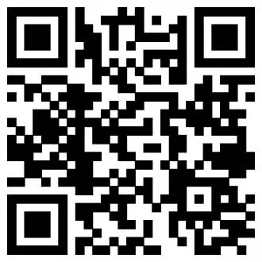
浙江电力公众微信 网上国网APP 12398公众微信 12398APP（安卓）

此告知书一式二份，一份由您惠存，一份经您签名后由我公司留存。
本告知书内容已阅读并知晓。

客户签名： 年 月 日

附件：客户申请所需资料清单
业务环节 | 资料名称 | 资料说明 | 备注
申请受理 | 1.用电人有效身份证明材料 | 以自然人名义办理以下材料提供其一：  ①居民身份证原件或临时身份证原件；  ②户口本原件；  ③军官证或士兵证原件；  ④台胞证原件；  ⑤港澳通行证原件；  ⑥外国护照原件；  ⑦外国永久居留证（绿卡）原件；  ⑧其它有效身份证明文书原件等。
申请受理 | 1.用电人有效身份证明材料 | 法人代表身份证；  以法人或其他组织名义办理以下材料提供其一：  统一社会信用代码证（副本）原件等。  如无法提供原件、提供复印件时企事业单位应加盖公章。 | 已提供加载统一社会信用代码的营业执照的，不再要求提供组织机构代码和税务登记证明。
申请受理 | 1.用电人有效身份证明材料 | 非企业负责人（法人代表）办理时需提供：  ①授权委托书原件或单位介绍信原件（自然人不提供）；  ②经办人有效身份证明原件（包括身份证、军人证、护照、户口簿或公安机关户籍证明等）。
备注：1.如无特殊说明，“客户申请所需资料”均指资料原件。
2.与政府部门通过数据共享可获取的材料，免于提供。
3.在办理其他电力业务时已经提交且尚在有效期内的材料，免于提供。

